Text učitele
Milí žáci z daleké budoucnosti, dovolte mi, abych se představil. Jsem Vilém z Rožmberka, jeden z nejvýznamnějších šlechticů českých zemí v 16. století. Jsem z velmi významného šlechtického rodu Rožmberků, který vlastní téměř celé jižní Čechy. Svým významem a slávou převyšujeme všechny ostatní šlechtické rody v českých zemích.
Teď momentálně mám ale velké trápení. Účastnil jsem se výpravy do Itálie a tam jsem se seznámil s nejnovějším uměleckým slohem – renesancí. Kdybyste viděli ty nádherné paláce a zámky italské šlechty. A jak jsou pohodlné – žádné studené hrady na kopcích, ale zámky stojící ve městech, s nádhernými zahradami, topením. A ta výzdoba, ty obrazy a sochy. To všechno bych také rád.
Ale nemám na to peníze.
Víte, naše hlavní obživa je vybírat daně. Ale to nestačí na to, abychom se měli tak krásně jako v Itálii.
Jo, měšťané, ty se mají, ti bohatnou více a více – daří se jim v podnikání, prodávají na trzích své výrobky a peníze se jim množí a množí. Nejbohatší z nich bourají staré gotické domy a staví si místo nich domy, které vypadají jak malé zámky, jsou krásně zdobené a mají erby. Snaží se vyrovnat nám, šlechtě, i když jsou neurození.
Poraďte, co bych měl dělat, abych také mohl stavět zámky a krásně je zdobit?

Rybníkářství v českých zemích v 16. století, upraveno
První písemné zmínky o zakládání rybníků v českých zemích pochází z 11. a 12. století. Nejstarší rybníky patřily ke klášterům, kterým sloužily k chovu ryb, neboť ryba byla nejrozšířenější postní stravou. V 16. století hrály ryby klíčovou roli ve stravování, protože katolická církev přikazovala mnoho postních dnů, kdy bylo zakázáno jíst maso. Lidé proto jedli hlavně ryby, což vedlo ke zvýšené poptávce po sladkovodních rybách. Základem pro rozšíření chovu ryb byl kapr, který byl do českých zemí dovezen.
15. století a 16. století bylo obdobím významného rozvoje českého rybníkářství. Tehdy se do zakládání významnou měrou zapojil šlechtický rod Rožmberků. Během jejich patronace započala výstavba důmyslné rybniční soustavy na jihu Čech, která propojuje rybníky a přivádí vodu z okolních řek. V této době se na scéně objevili nejslavnější čeští rybníkáři jako Josef Štěpánek Netolický nebo Jakub Krčín z Jelčan. Stavbu rybníků zajišťovali rybníkářští mistři, kteří přidělovali práci svým specializovaným dělníkům, kteří tuto práci vykonávali jako své výhradní povolání. Na stavbách si přivydělávali i lidé z nejbližšího okolí. Údělem rodin rybníkářů bylo časté putování za další prací po celém kraji.
Šlechta neměla v rybníkářství (na rozdíl od pivovarnictví) žádnou konkurenci, protože měšťané neměli peníze ani pozemky na to, aby rybníky vytvářeli.
Rožmberkové nechali vybudovat např. rybník Rožmberk, dodnes největší rybník v Česku (489 ha), sloužící jako zásobárna vody a chovná oblast pro kapry. Dále třeba rybník Svět – další významné vodní dílo. A mnoho a mnoho dalších rybníků.
Díky těmto stavbám se jihočeské rybníkářství stalo evropským unikátem. Kapři z Čech se vyváželi do Německa, Rakouska a dalších zemí, čímž šlechta získávala značné zisky a šlechta bohatla. Rybníkářství pomohlo také regulovat vodní toky – rybníky chránily krajinu před povodněmi a zajišťovaly vodu v období sucha.

Pivovarnictví v českých zemích v 16. století
Pivovarnictví má v českých zemích dlouhou tradici už prakticky od vzniku českého státu a 16. století bylo jedním z jeho zlatých věků. Spotřeba piva byla vysoká a stále rostla, což vedlo k rozmachu pivovarů a ke sporům mezi šlechtou a městy o právo vařit a prodávat pivo.
V 16. století bylo pivo v českých zemích hlavním nápojem většiny obyvatelstva. Bylo oblíbené nejen kvůli chuti, ale i z praktických důvodů:
- Bylo bezpečnější než voda, protože proces vaření zničil škodlivé bakterie.
- Mělo výživnou hodnotu, obsahovalo vitamíny a bylo považováno za „tekutý chléb“.
- Bylo levnější než víno, a proto si ho mohla dovolit většina lidí.
V 16. století vařili pivo hlavně měšťané, šlechta a kláštery. Každá z těchto skupin měla vlastní pivovary a práva, která určovala, kdo smí pivo vyrábět a prodávat.
Královská města měla výsadní právo vařit pivo, kterému se říkalo "pivní právo". To znamenalo, že pouze měšťané směli legálně vyrábět a prodávat pivo v okruhu jedné míle (asi 7 km) kolem města.
Nejznámější městské pivovary byly například v Praze, Plzni a Českých Budějovicích.
Pivní právo bylo zdrojem sporů mezi městy a šlechtou, protože šlechta si začala stavět vlastní pivovary a obcházela městská privilegia.
Ve druhé polovině 16. století se do pivovarnictví zapojila i česká šlechta, která si začala zakládat vlastní pivovary na svých panstvích. Tyto pivovary byly často výnosné a pomáhaly šlechtě získávat nové zdroje příjmů.
Významné šlechtické pivovary vznikly například na panstvích Rožmberků (Třeboň, Český Krumlov), Pernštejnů (Pardubice, Litomyšl) a Lobkoviců (Roudnice nad Labem, Mělník).
Šlechtická piva často konkurovala pivům měšťanským, což vedlo k dlouhým soudním sporům. Jedním z největších konfliktů v 16. století byly tzv. pivní války mezi městy a šlechtou. Měšťané si chtěli zachovat monopol na vaření piva, zatímco šlechta se snažila prosadit své vlastní pivovary.
- Měšťané argumentovali, že šlechtická piva porušují jejich dávná práva a snažili se šlechtě zakázat výrobu a prodej piva.
- Šlechta naopak tvrdila, že má právo vyrábět pivo na svých panstvích, protože jí panství patří.
- Spor se často řešil soudními spory, ale i fyzickými střety – například měšťané ničili šlechtické sudy s pivem, nebo naopak šlechta bránila měšťanům prodávat jejich pivo na svém území.
Tento boj trval až do 17. století, kdy Habsburkové postupně omezili moc měst a šlechta si upevnila své postavení i v pivovarnictví. Právě díky vaření piva získávala šlechta obrovské příjmy.

Otázky | Rybníkářství | Pivovarnictví
1. Měla šlechta konkurenci?
2. Jak dlouhý byla tradice daného podnikání před 16. stol.?
3. Kde vznikaly rybníky / pivovary?

4. Bylo rybníkářství / pivovarnictví užitečného i pro jiné lidi než šlechtu?
5. Pokud ano, čím?

6.Jaký vliv měl příslušný druh podnikání na majetek šlechty?
7. Když se podíváš na mapu, je tam hodně rybníků / pivovarů
8. Má tehdejší rybníkářství / pivovarnictví vliv na dnešní dobu?
9. Pokud ano, jaký?

Vyber si rybníkářství nebo pivovarnictví a odpověz na otázky.

Jihočeské rybníky dnes
Rybářství má v jižních Čechách staletou tradicí. Většina rybníků byla postavena již koncem 15. a hlavně v 16. století za vlády českého šlechtického rodu Rožmberků. Původní počet rybníků, které tento rod postavil byl více než 500 rybníků. Dnes se zachovalo okolo 300 rybníků, které změnily ráz původní lesnaté krajiny. Vodní systémy jako například tok Zlaté stoky, Nové řeky a rybníky Svět nebo Rožmberk, jsou dodnes považovány za unikátní technické památky.
Rybníky se nacházejí na poměrně malém území jihočeského kraje v okolí Třeboně, Jindřichova Hradce, Českých Budějovic a Tábora. Většina tohoto území je vyhlášena Chráněnou krajinou oblastí a patří mezi nejvyhledávanější rekreační oblasti v České republice, kam míří obrovské množství turistů nejen z ČR, ale z celého světa. Rybník Rožmberk (647 ha) je svojí rozlohou je největším rybníkem v ČR. Ostatní rybníky jako Horusický, Dvořiště, Tisý, Záblatský nebo Staňkovký jsou rozlohou menší, ale každý má své neopakovatelné kouzlo.
Jihočeské rybníky jsou také zdrojem vánočních kaprů a ryb obecně, a také místem, kde tisíce rybářů provozují svůj oblíbený koníček.
Mapa jižních Čech (modrá plocha jsou rybníky)
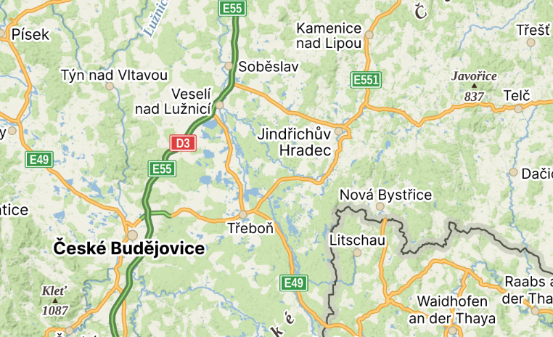

Pití piva v Česku dnes
Pivní kultura v České republice se dostala na Seznam nemateriálních statků tradiční lidové kultury ČR, čímž se přiblížila možnosti ucházet se o zápis na světový seznam UNESCO. Pivní kulturu do seznamu zařadilo ministerstvo kultury. V Česku je přes 550 pivovarů, pivovarnický sektor zaměstnává zhruba 65 000 lidí a za rok 2023 přinesl na daních do státního rozpočtu 29 miliard korun.
„Jsme hrdí na to, že se právě kultura spojená s pivem stává součástí nehmotného kulturního dědictví České republiky. Zápis nám nyní pomůže tuto mimořádně unikátní kulturu dále udržovat, chránit a rozvíjet,“ řekl výkonný ředitel svazu pivovarů a sladoven Tomáš Slunečko.
Česko se po Německu a Belgii stává třetím evropským státem, který svou pivní kulturu označil jako nehmotné kulturní dědictví.
Podle dat svazu přes 96 procent spotřebovaného piva v tuzemsku tvoří české, moravské a slezské pivo. České pivovary předloni uvařily zhruba 20 milionů hektolitrů piva. Spotřeba piva v roce 2023 činila 133,2 litru na osobu za rok, což je bezkonkurenčně nejvíce na světě.
Předmětem nominace české pivní kultury je především příběh spojený s českým pivem a pivovarnictvím, zápis oceňuje řemeslnou tradici vaření a čepování piva, kultivaci krajiny v podobě pěstování chmele a ječmene, a především tradice setkávání v hospodách a restauracích.
Mapa míst, kde jsou dnes větší a střední pivovary: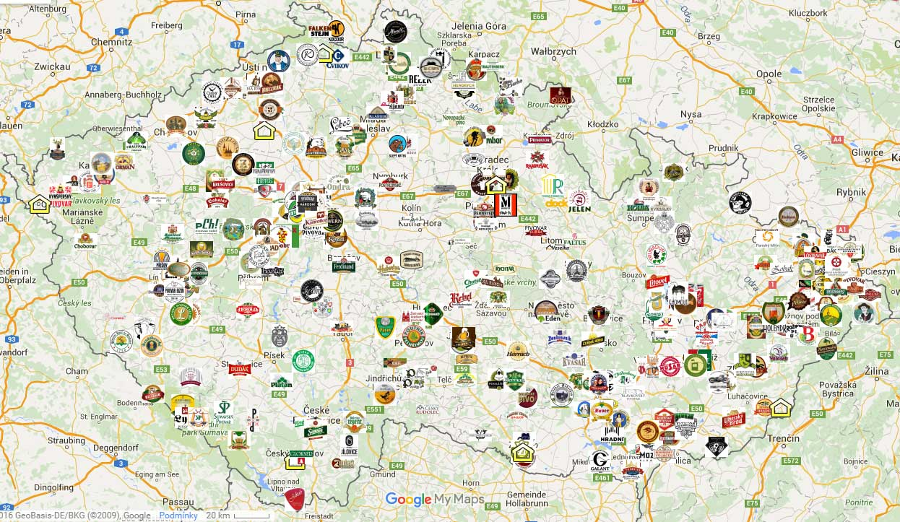
Text učitele
Milí žáci z daleké budoucnosti, dopadlo to skvěle – díky tomu, že jsme začali podnikat, hlavně vařit pivo a budovat rybníky, jsme zbohatli, a díky tomu jsme postavili nádherné zámky, které jsme vybavili nádhernými malbami, sochami a nábytkem, takže je obdivujete dodnes – např. zámky v Telči, Litomyšli, Opočně, Českém Krumlově a mnoho dalších. Sice jsme tím hodně omezili měšťany, ale ti si za čas najdou jinou obživu a zbohatnou znovu, jen to chvíli potrvá – tedy pár století až do století 19. Ale to už je jiný příběh a jiná látka do té vaší školy.

Wikipedie: Otevřená encyklopedie: Rybníkářství [online]. c2024 [citováno 1. 07. 2025]. Dostupný z WWW: <https://cs.wikipedia.org/w/index.php?title=Rybn%C3%ADk%C3%A1%C5%99stv%C3%AD&oldid=24284606>
Autorský text
Rybníky - Jižní Čechy (Třeboňsko). Online. E-Česko.cz. 2008. Dostupné z: http://www.e-cesko.cz/pamatky/pamatka-8396-rybniky---jizni-cechy/?set=cz. [cit. 2025-07-01].
Mapa Jižních Čech. Online. 2025. Dostupné z: https://mapy.com/cs/letecka?x=15.6252330&y=49.8022514&z=8. [cit. 2025-07-01].
Ministerstvo kultury zařadilo českou pivní kulturu na seznam nehmotného dědictví. Online. ČT 24. 2025. Dostupné z: https://ct24.ceskatelevize.cz/clanek/domaci/ministerstvo-kultury-zaradilo-ceskou-pivni-kulturu-na-seznam-nehmotneho-dedictvi-357611. [cit. 2025-07-01].
Mapa pivovarů České republiky. Online. In: WOOPS. 2016. Dostupné z: https://blog.swoop.name/wp-content/uploads/2016/02/mapa-pivovaru.jpg. [cit. 2025-07-01].

